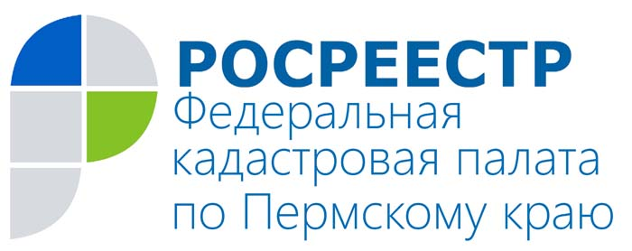

ПРЕСС-РЕЛИЗ
Полезные советы от Росреестра: узнаем, как определялась кадастровая стоимость объекта недвижимости
Ни для кого, не секрет, что интернет прочно вошел в нашу жизнь. Сегодня каждому гражданину, имеющему доступ к сети Интернет, можно получить огромное количество интересной информации. Например, о результатах определения кадастровой стоимости объектов недвижимости.
На официальном сайте Росреестра (https://rosreestr.ru) доступен для всех сервис Фонд данных государственной кадастровой оценки (ФД ГКО).
ФД ГКО - это упорядоченная, пополняемая совокупность сведений о результатах государственной кадастровой оценки на территории Российской Федерации.
В Фонде данных можно ознакомиться с отчетами об определении кадастровой стоимости объектов недвижимости, отчетами об оценке рыночной стоимости объектов недвижимости, на основании которых оспорены результаты определения кадастровой стоимости в комиссии по рассмотрению споров о результатах определения кадастровой стоимости при Управлении Росреестра по Пермскому краю.
Как ознакомиться с материалами ФД ГКО?
Для начала необходимо зайти на официальный сайт Росреестра (https://rosreestr.ru) в раздел «Деятельность» / «Кадастровая оценка» / «Фонд данных государственной кадастровой оценки». Для быстрого поиска информации применяем фильтры.
Пример 1: Осуществим поиск отчета об определении кадастровой стоимости земельных участков в составе земель населенных пунктов Пермского края.
Шаг 1. Зайдем в раздел «Фонд данных государственной кадастровой оценки». В данном разделе выбираем вкладку «Отчеты об определении кадастровой стоимости»

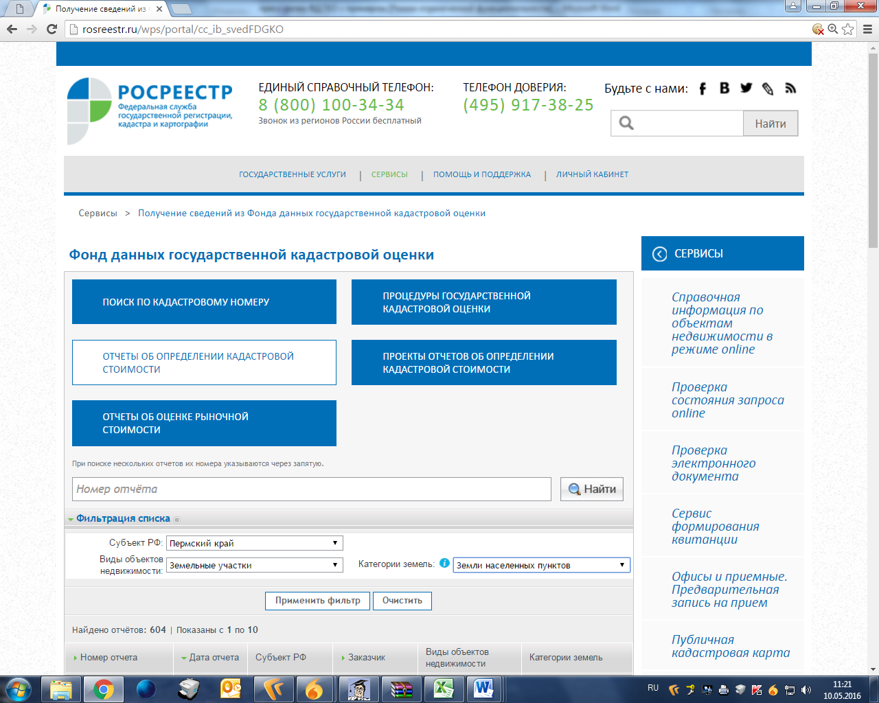Шаг 2. Заполним необходимые фильтры для быстрого и точного поиска. Так в строке «Субъект РФ» выбираем Пермский край, в строке «Виды объектов недвижимости» – Земельные участки, в строке «Категория земель» – Земли населенных пунктов.
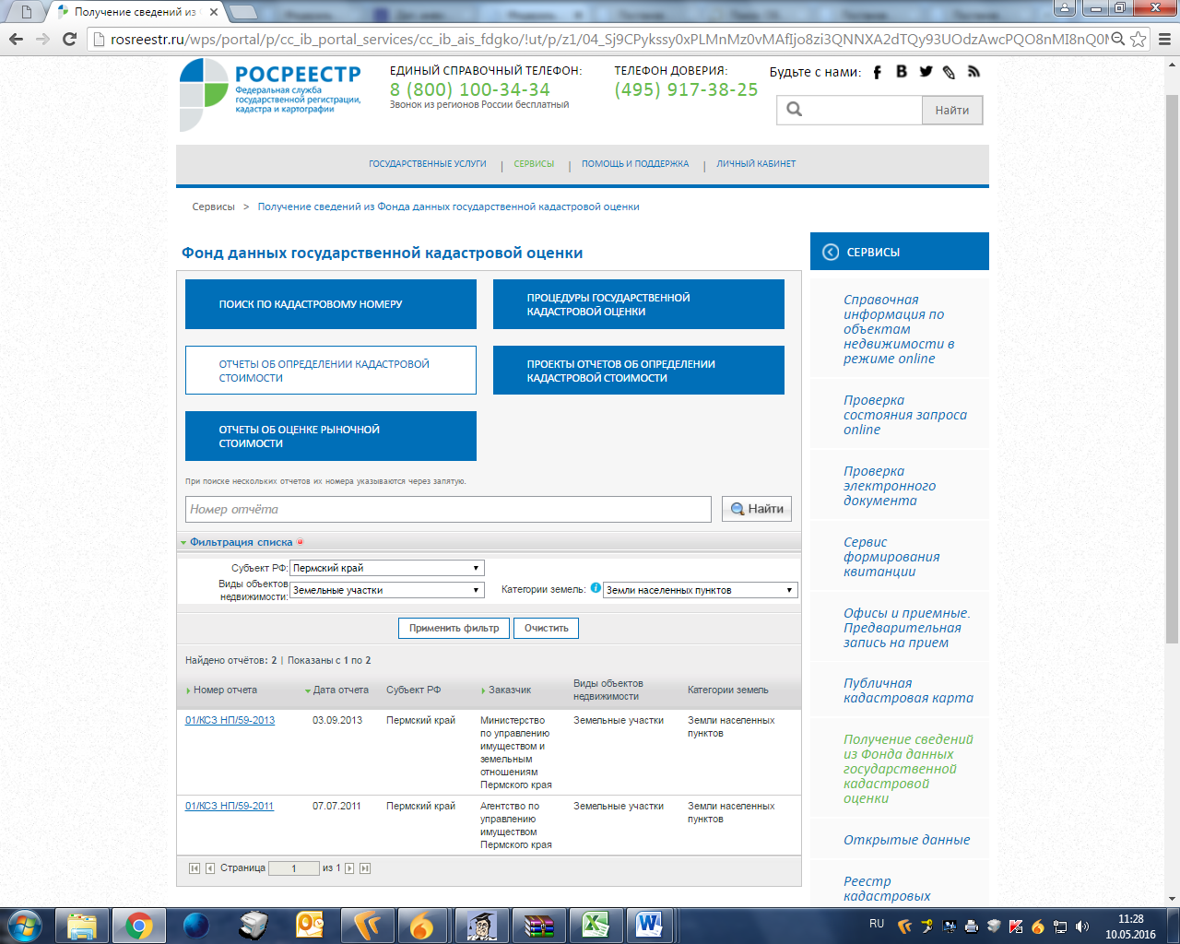Шаг 3. Нажимаем «Применить фильтр». Теперь нужный отчет можно скачать.

Пример 2: Осуществим поиск отчета об определении кадастровой стоимости по кадастровому номеру объекта недвижимости, расположенного на территории Пермского края.
Шаг 1. Зайдем в разделе «Фонд данных государственной кадастровой оценки». В данном разделе выбираем вкладку «Поиск по кадастровому номеру»

Шаг 2. В строке поиска вводим кадастровый номер объекта недвижимости

Шаг 3. Нажимаем «Применить фильтр». Теперь нужный отчет можно скачать.

В случае отсутствия возможности скачать отчет об определении кадастровой стоимости объектов недвижимости, Вы можете обратиться к заказчику работ по государственной кадастровой оценке, информация о котором отражена в разделе «Деятельность» / «Кадастровая оценка» / «Фонд данных государственной кадастровой оценки»/ «Отчеты об определении кадастровой стоимости», с запросом о предоставлении сведений об объектах недвижимости, использованных при определении его кадастровой стоимости.
Пример 3: Осуществим поиск отчета об определении рыночной стоимости по номеру отчета.
Шаг 1. Зайдем в разделе «Фонд данных государственной кадастровой оценки».
Шаг 2: Применим фильтр «Субъект РФ» – Пермский край.
Шаг 3: Укажем номер отчета. Теперь нужный отчет можно скачать.

Об Управлении Росреестра по Пермскому краю
Управление Федеральной службы государственной регистрации, кадастра и картографии (Росреестр) по Пермскому краю является территориальным органом федерального органа исполнительной власти, осуществляющим функции по государственной регистрации прав на недвижимое имущество и сделок с ним, землеустройства, государственного мониторинга земель, а также функции по федеральному государственному надзору в области геодезии и картографии, государственному земельному надзору, надзору за деятельностью саморегулируемых организаций оценщиков, контролю деятельности саморегулируемых организаций арбитражных управляющих, организации работы Комиссии по оспариванию кадастровой стоимости объектов недвижимости. Осуществляет контроль за деятельностью подведомственного учреждения Росреестра - филиала ФГБУ «ФКП Росреестра» по Пермскому краю по предоставлению государственных услуг Росреестра. Руководитель Управления Росреестра по Пермскому краю – Лариса Аржевитина.
http://rosreestr.ru/
http://vk.com/public49884202
Контакты для СМИ
Пресс-служба Управления Федеральной службы
государственной регистрации, кадастра и картографии (Росреестр) по Пермскому краю
(342) 218-35-82, 218-35-83
press@rosreestr59.ru

